**附件4：**

**2022年大学生创新创业训练计划项目**

**系统在线填报指南**

1. **填报对象**

2022年推荐为国家级、省级立项项目，校级项目无需填报。

1. **账号密码**

初始账号：项目学生负责人10位完整学号（如60xxxxxxxx）;

初始密码：项目学生负责人10位完整学号@cxcy（60xxxxxxxx@cxcy）

**三、填报具体步骤**

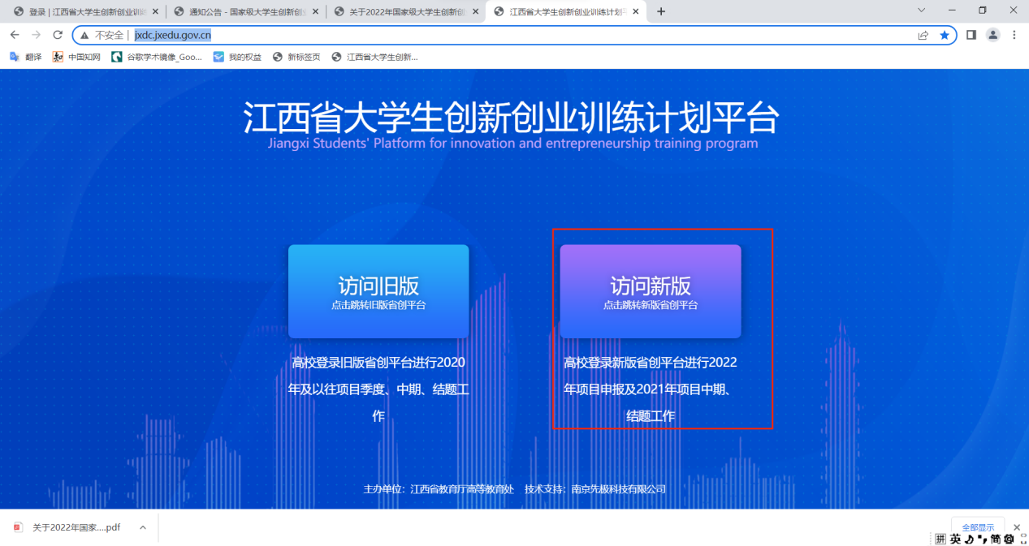

①使用浏览器（如出现卡顿、闪退等情况，请更换谷歌浏览器）登入网址http://jxdc.jxedu.gov.cn/，进入江西省大学生创新创业训练计划平台，点击“访问新版”。

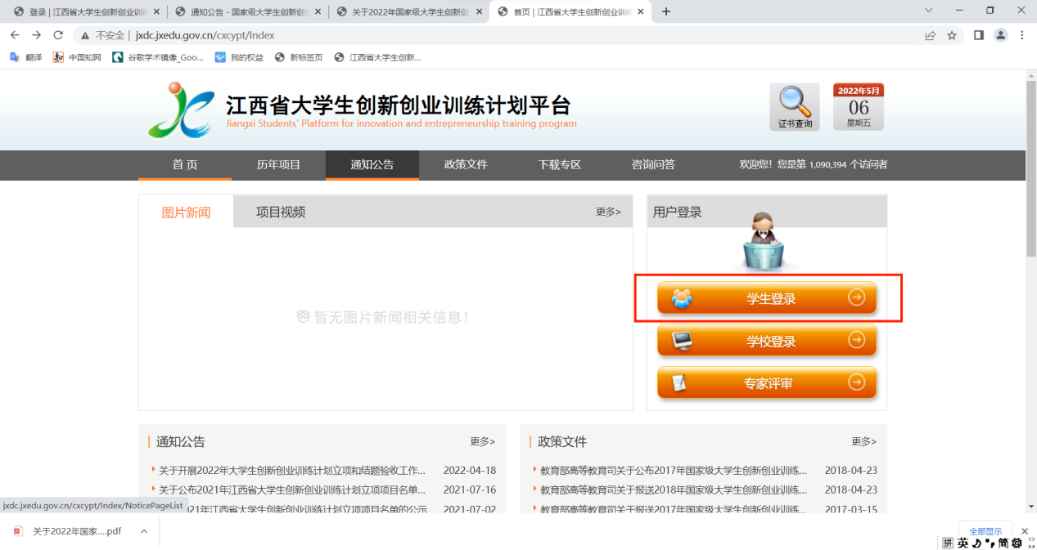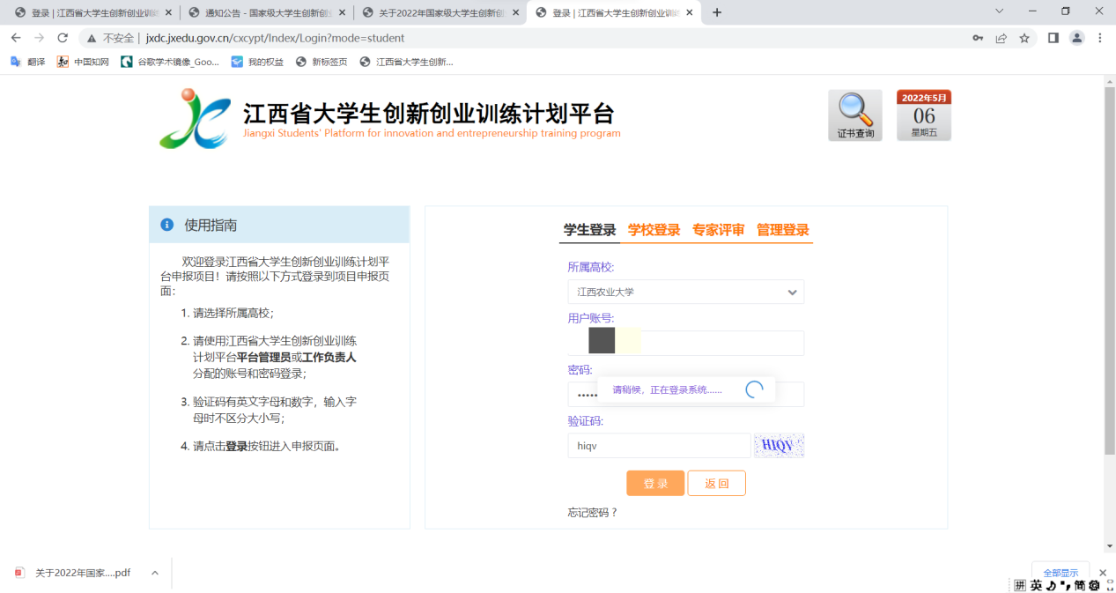

②进入用户登录界面，选择学生登录。（账号为10位数完整学号“60########”，初始密码为“学号@cxcy”）

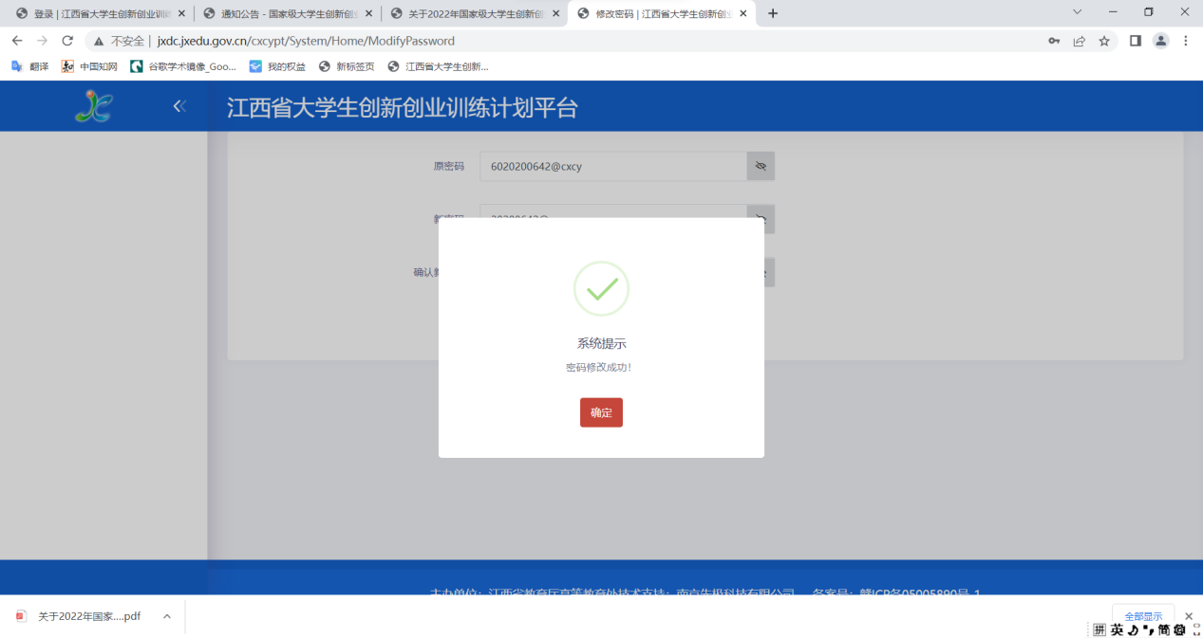

③初次登录会显示修改密码，新旧密码不能一致，否则多次重复修改密码。

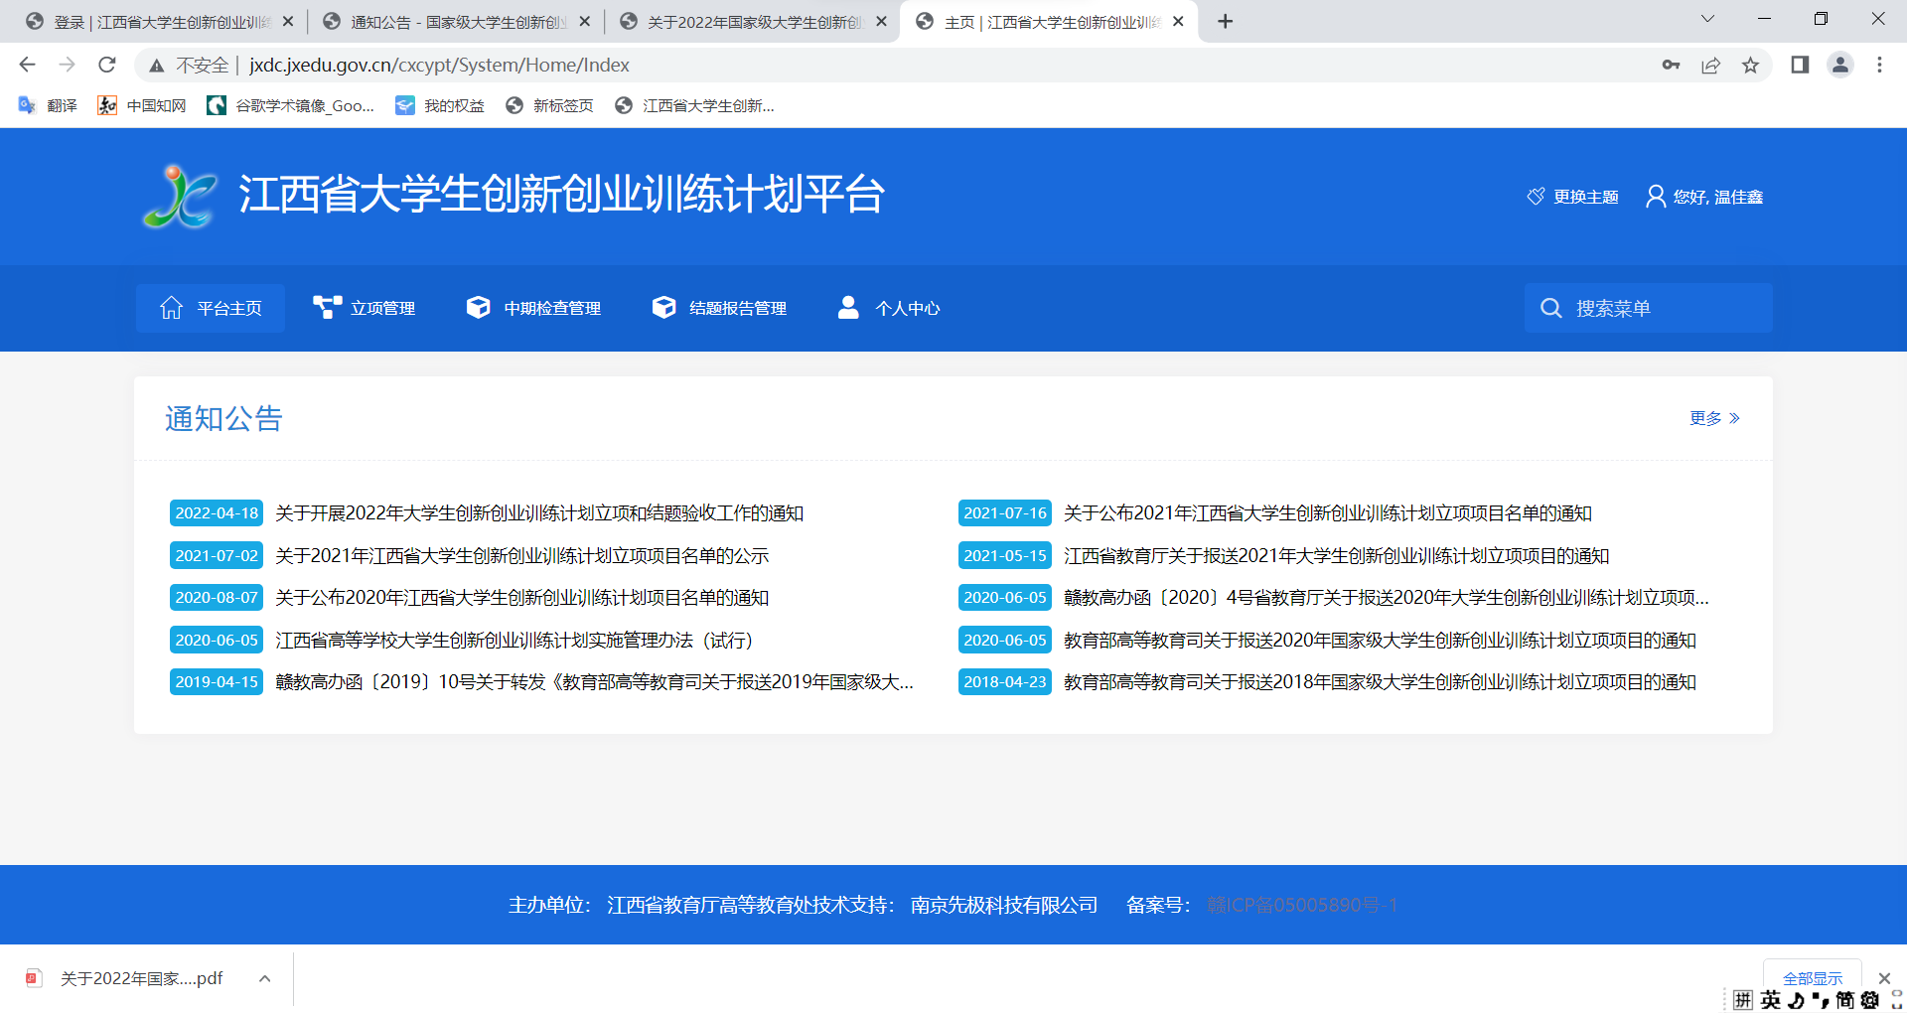

④进入平台初始界面如上图。

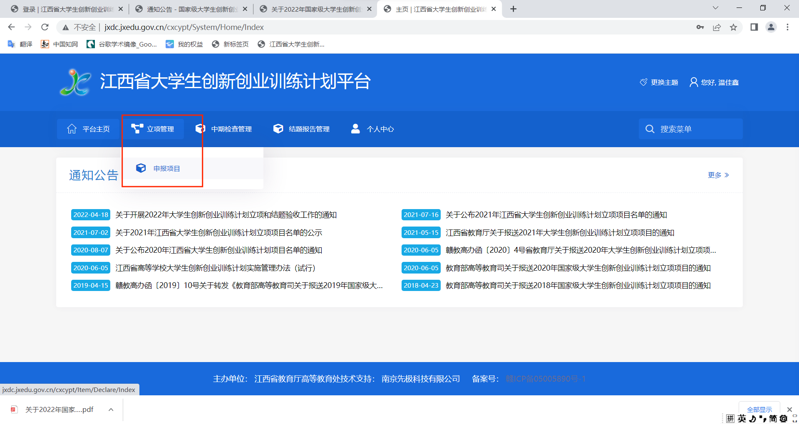

⑤选择立项管理，进入申报项目界面。

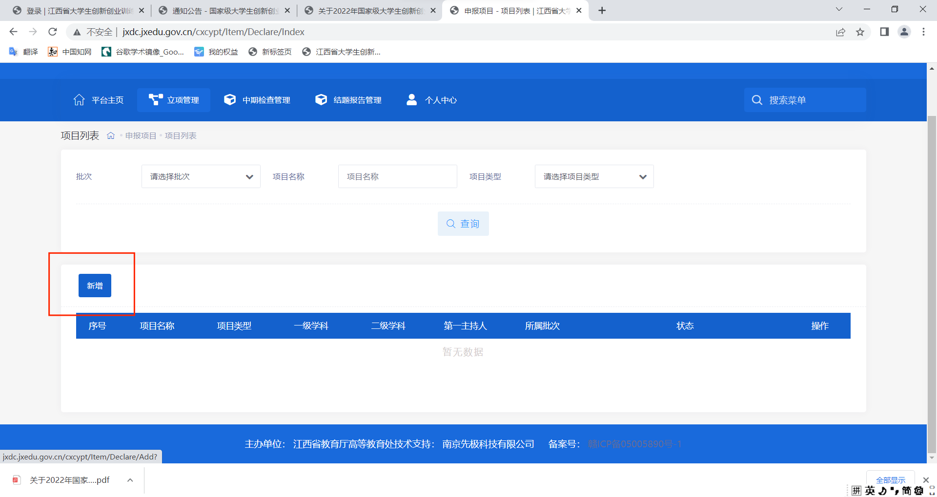

⑥点击“新增”。

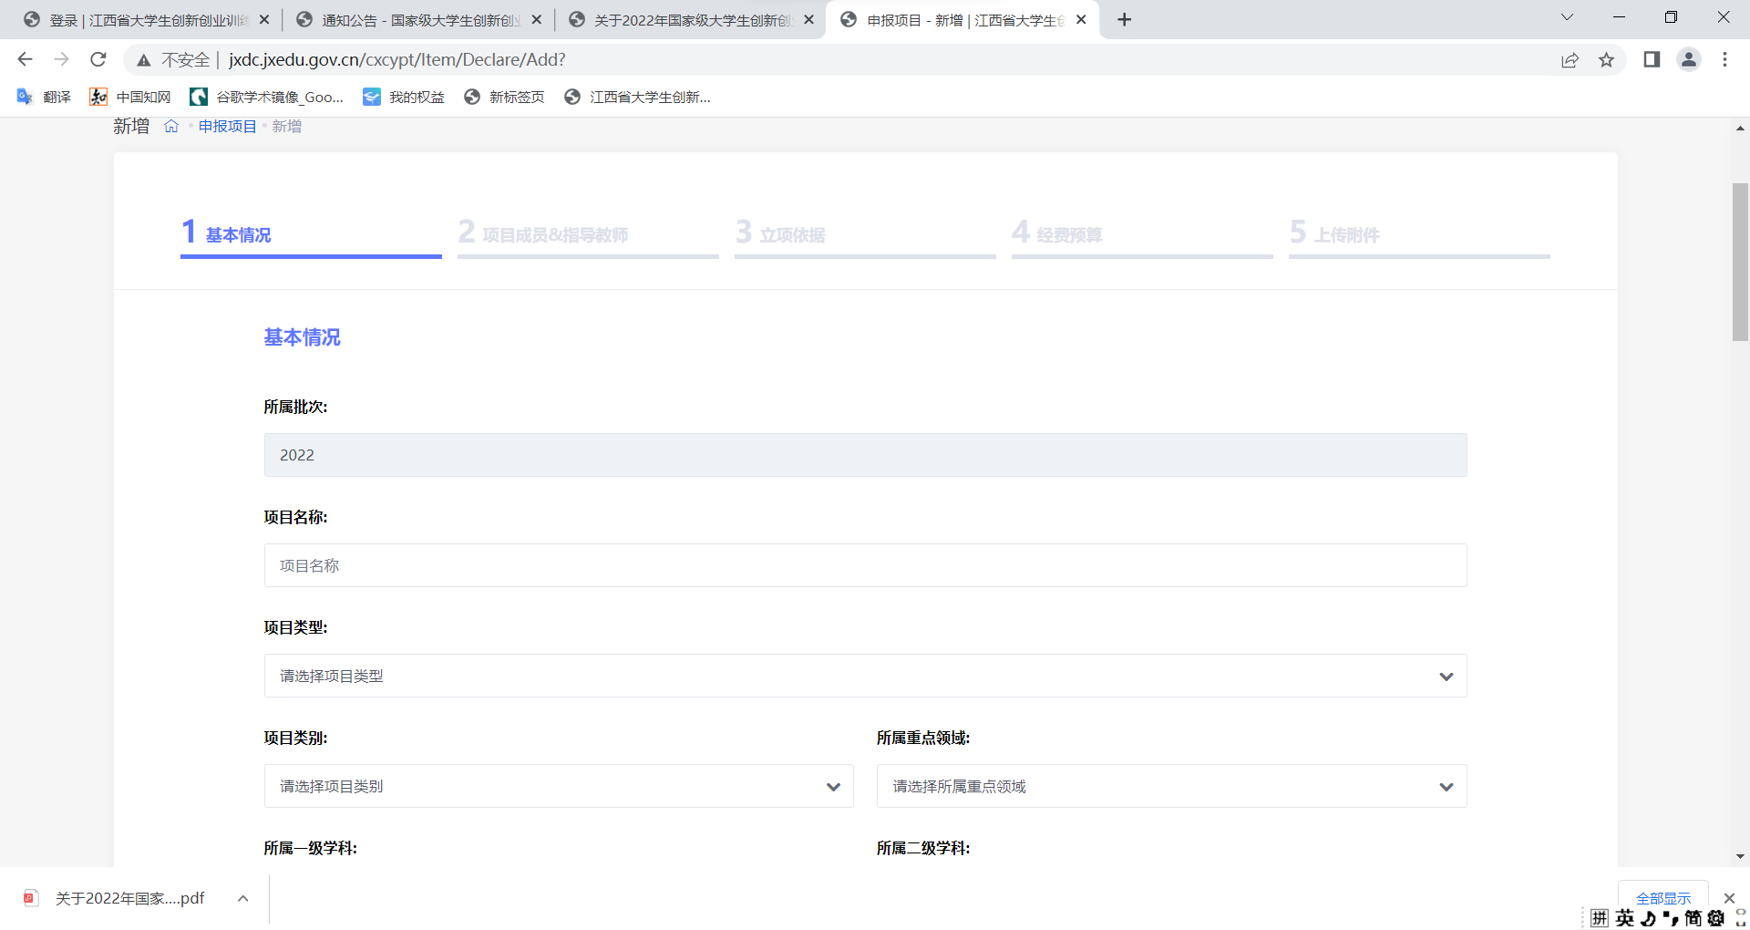

⑦正式进入项目申报流程，按照平台提示完成项目数据填报，数据一经填报不予修改，请同学们认真填报。（如有错误，平台会标红提醒并给出具体提示，请同学们仔细阅读。）

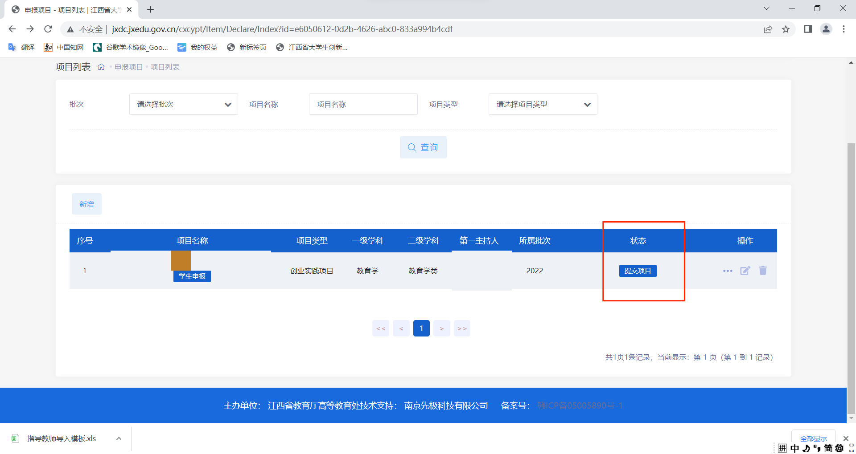

⑧项目申报成功！

（注意：状态栏一定要为“提交项目”，否则申报数据将无法提交至学校系统，学校无法进行审核。）



在项目申报中出现问题无法解决，请项目负责人扫描二维码进入QQ群进行咨询，有专人进行解答。申报结束后，该群解散。